装配式混凝土建筑预制构件制造信息化技术标准
（征求意见稿）

前 言
根据《安徽省市场监督管理局关于下达2023年第三批安徽省地方标准制修订计划的通知》（皖市监函〔2023〕622号）的要求，标准编制组经广泛调查研究，参考国内先进经验和其他省市有关标准，在总结安徽省行业实践与广泛征求意见的基础上，制定本标准。
本标准主要内容包括：1.总则；2.术语；3.基本规定；4.信息分类、编码与应用；5.系统与平台标准化建设。
本标准由安徽省住房和城乡建设厅负责归口管理，由安徽建工建筑工业有限公司负责技术内容和条文说明的解释。执行本标准中如有意见和建议，请寄送至安徽建工建筑工业有限公司（地址：合肥市循环经济示范园经一路与纬三路交口，邮编：231600，电子邮箱491598113@qq.com）。
主 编 单 位 ：安徽建工建筑工业有限公司
安徽省住房和城乡建设厅建筑节能与科技处
参 编 单 位 : 合肥市绿色智能建筑发展中心
安徽大学
安徽省建筑设计研究总院股份有限公司
安徽建工北城工业公司
安徽海龙建筑工业有限公司
安徽数智建造研究院有限公司
皖西学院
芜湖职业技术学院
合肥筑友智造科技有限公司
安徽金鹏绿色建筑产业集团有限公司
安徽晶宫绿建集团
主要编写人员：朱旺成 王兴明 柳 勇 何靖南 何 亮
赵育听 张 璐 张 磊 刘 斐 李学俊
陈昌邦 支 帅 檀秋芬 涂劲松 刘新伟
穆明辉 束小云 韩嫣然 周 敏 欧岳峰
罗秋方 杨 超 裴章劲 周思宇
主要审查人员：
目 次
1 总 则 1
2 术语 2
3 基本规定 3
4 信息分类、编码与应用 4
4.1 一般规定 4
4.2 信息分类 4
4.3 信息编码 5
4.4 信息应用 7
5 系统与平台标准化建设 11
5.1 一般规定 11
5.2 系统建设标准 12
5.3 平台建设标准 12
5.4 接口标准 14
5.5 数据标准 15
5.6 运行维护及安全管理标准 17
附录A 预制构件分类代码表 18
附录B 企业级的系统与平台建设 20
本标准用词说明 21
引用标准名录 22
条文说明 23

1 总 则
1.0.1 为规范装配式建筑预制混凝土构件制造信息化管理，提升装配式建筑信息化水平，制定本标准。
【条文说明】1.0.1 运用装配式建筑预制混凝土构件制造信息化，可有效保障预制构件制造信息的准确性与完整性，使预制构件生产、安装、运营维护等各阶段信息化应用实现可控制与可追溯。本标准的编制已充分考虑安徽省装配式建筑预制混凝土构件制造信息化整体发展水平，并兼顾远期发展目标。
1.0.2 本标准适用于安徽省内装配式建筑用预制混凝土构件生产管理信息系统、管理平台建设及信息化应用。
1.0.3 装配式建筑预制混凝土构件的生产管理信息系统、管理平台建设及信息化应用，除应符合本标准规定外，尚应符合国家、行业和安徽省现行有关标准的规定。

2 术语
2.0.1 预制混凝土构件 precast concrete component
在工厂生产制作的混凝土构件，简称预制构件。
【条文说明】2.0.1 考虑到现场生产制作混凝土构件的信息化应用条件较工厂有一定的差别，本标准的预制构件仅特指工厂生产，对于现场生产制作的混凝土构件，可参照此标准执行。
2.0.2 预制构件编码 prefabricated component coding
用于标识预制构件唯一身份信息的数字和字母码。
2.0.3 预制构件类别代码 category code for prefabricated components
指根据功能、结构特点和制造工艺，将预制构件按照不同类型或规格细分的类别代码。
2.0.4 射频识别 radio frequency identification；RFID
在频谱的射频部分，利用电磁耦合或感应耦合，通过各种调制和编码方案，与电子标签交互通信读取电子标签唯一身份的技术。
2.0.5 生产管理信息系统 production management information system
利用计算机硬件、软件、网络通信设备以及其他办公设备，通过对生产相关信息的收集、传输、存储、更新和维护，实现企业对生产过程涉及的全部活动进行计划、组织、协调与控制等一系列管理活动，并提供决策支持的人机系统。
2.0.6 管理平台 management platform
将多种系统、资源和流程集中整合到综合性工具或环境中的架构，用于对组织内的人、财、物、信息等各种资源的规划、组织、协调、控制和评估。
2.0.7 开放应用编程接口 open application programming interface
提供应用软件、装备和互联网平台间的操作、接入能力，为互联网平台的使用资源实现信息融合、信息交换和信息共享的接口。
2.0.8 建筑产业互联网平台 construction industrial internet platform
是新一代信息技术与建筑业深度融合的产物，是实现建筑业工业化、数智化、绿色化发展的重要基础设施，围绕产业数字化升级与行业平台化协同两个主线，实现建造“人、机、料、法、环、测、金”的全要素连接，“设计、制造、施工、运维”等全产业链配置，“监管方、投资方、建设方、服务方、使用方”等全价值链增值，催生建造新模式、新业态，推动建筑业高质量发展。

3 基本规定
3.0.1 预制构件制造信息化建设应建立预制构件生产管理信息系统，宜建立预制构件管理平台。
【条文说明】3.0.1 预制构件管理平台指的是可提供基础设施和包括预制构件生产管理信息系统、资源管理系统、财会管理系统等集成各系统服务环境的架构。由于预制构件制造生产过程中信息交叉繁复，若不采用生产管理信息系统和管理平台，将难以实现对预制构件制造各环节的有效把控。通过实施生产管理信息系统和管理平台，可确保预制构件制造全过程的信息受控与追溯，从而提高生产效率和产品质量，确保预制构件的标准化和规范化生产。
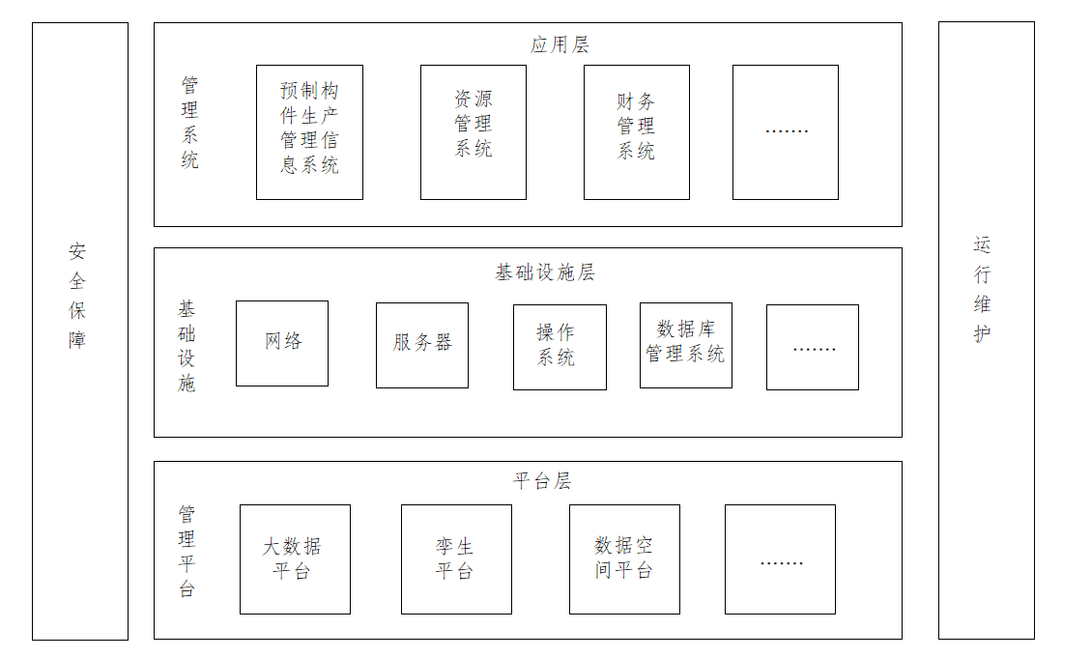
图3.0.1 系统与平台架构示意
3.0.2 预制构件生产管理信息系统应包括生产管理系统、办公管理系统、安全管理系统等各子系统。
3.0.3 预制构件的原材料及配件、生产过程控制、质量管理、出入库、运输等信息宜实时同步至预制构件生产管理系统。
3.0.4 预制构件生产管理信息系统与管理平台应符合可靠性、整体性、扩展性与安全性要求。
3.0.5 预制构件制造信息化建设应建立信息安全管理制度。
【条文说明】3.0.5 信息化建设过程中涉及大量敏感数据，包括预制构件的生产、质检、物流运输等各个环节的信息，这些数据的安全性对于项目的顺利进行至关重要。通过建立信息安全管理制度，可有效保护这些数据不被非法访问或篡改，确保信息的完整性与保密性。同时系统需要稳定运行，以确保各参与方能够实时获取与处理信息。建立信息安全管理制度可防止因外部攻击或内部错误导致的系统崩溃，确保系统的连续性与可靠性。‌
3.0.6 预制构件制造信息化建设应对信息资源进行编码、存储、传递、分析与维护。

4 信息分类、编码与应用

4.1 一般规定
4.1.1 信息分类应符合扩延性、兼容性与实用性要求。
4.1.2 预制构件生产管理系统应对生产信息与管理信息进行编码。
4.1.3 信息编码应符合唯一性、合理性、规范性、简明性与扩展性要求。
【条文说明】4.1.3 信息编码是信息系统中数据传输的媒介，为了确保信息编码在预制构件生产管理系统中充分应用，应符合以下要求：
1 为了实现信息编码在预制构件全生命周期各个阶段的使用、共享与传递功能，每个信息编码应具有唯一性。
2 为了便于理解和操作，信息编码应设计合理和符合实际应用需求。
3 为了保证不同系统和部门之间的兼容性，信息编码的设计应符合规范性要求。
4 为了便于记忆和输入，信息编码的设计应符合简明性要求。
5 为了确保编码系统可适应未来的发展和变化，信息编码的设计应符合可扩展性要求。
4.1.4 信息编码方法应符合现行国家标准《信息分类和编码的基本原则和方法》GB/T 7027的规定。
4.1.5 信息分类与编码扩展应与本标准中规定的类目与编码规则保持一致。

4.2 信息分类
4.2.1 在预制构件生产的信息化管理过程中，应对信息进行分类。
4.2.2 信息分类可按照实际业务分为生产信息与管理信息，并应符合下列规定：
1 生产信息应包括预制构件基本信息、原材料及配件、生产设备、设施与机具等生产相关信息。
2 管理信息应包括生产进度管理信息、维护信息、质量管理信息、存储、运输与进场验收等管理相关信息。
【条文说明】4.2.2 为了便于了解各个成品预制构件的生产情况，预制构件基本信息应包含工程名称、楼栋楼层号、预制构件类型、预制构件尺寸、混凝土强度等级、方量、重量等预制构件基本信息。

4.3 信息编码
4.3.1 生产信息与管理信息的信息编码应由数字、字母或数字与字母相结合的形式组成，数字应采用0~9，字母应采用大小写字母，其中大写字母O、I除外。并应符合现行国家标准《企业信息分类编码导则第二部分:分类编码体系》GB/T 20529.2的规定。
4.3.2 预制构件编码应由23位数字与字母组成（图4.3.2），并应符合下列规定：
1 包括工程所在地行政区划代码、生产单位码、项目名称码、预制构件类别码、预制构件顺序码。
【条文说明】1 预制构件基本信息在预制构件生产管理系统中是以预制构件编码为媒介进行数据存储与传输。
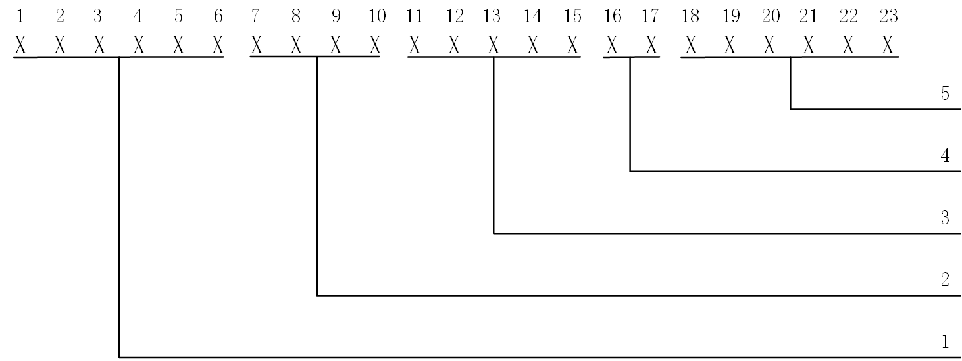
图4.3.2 预制构件编码结构示意
1--行政区划代码；2--生产单位码；3--项目名称码；4--预制构件类别码；5--预制构件顺序码
2 工程所在地行政区划代码应由6位数字组成，应符合现行国家标准《中华人民共和国行政区划代码》GB/T 2260的规定。
3 生产单位码应由4位数字或字母组成，可采用生产单位统一社会信用代码后4位。
【条文说明】3 目前安徽省尚未有统一机构给不同的预制构件生产单位编制生产单位码，本标准可采用生产单位统一社会信用代码后4位暂时使用，若后期有统一机构编制了生产单位码，建议采用统一编制的生产单位码。
4 项目名称码应由5位数字或字母组成，前4位宜为4个大写字母，第5位宜为数字。
【条文说明】4 大写字母可采用项目名称缩写，若项目名称为3个大写字母，可自动补全字母A；第5位是表示项目的标段，若只有一个标段，第5位为0，多个标段可采用1~9的形式。如锦绣花园二标段项目可表示为JXHY2。
5 预制构件类别码应由2位数字组成，并应符合本标准附录A的规定。
6 预制构件顺序码应由6位数字组成，宜由预制构件生产管理信息系统自动生成。
【条文说明】6 预制构件顺序码可按照导入生产管理系统中的先后顺序生成，如最先导入的预制构件顺序码为000001。
4.3.3 原材料及配件类生产信息的信息编码应由5位数字或字母组成，第1位宜为大写字母，后4位宜为数字。
【条文说明】4.3.3 原材料及配件的信息编码可按照大类-中类-小类的5位数字或字母的格式。大类宜按照材料属性进行分类，如A表示物资材料-钢材，B表示物资材料-五金。中类宜按照材料品类进行分类，如A01表示物资材料-钢材-盘螺。A02表示物资材料-钢材-螺纹钢。小类宜按照材料定额进行分类，如A0101表示物资材料-钢材-盘螺-Ф6，A0102表示物资材料-钢材-盘螺-Ф8。
4.3.4 生产设备、设施与机具等生产信息的信息编码应由6位数字组成。
【条文说明】4.3.4 生产设备、设施与机具的信息编码适用于机械设备的采购、使用、维护、更新换代以及不同系统之间的信息交互。可按照大类-中类-小类的6位数字的格式，大类宜按照设备属性进行分类，如01表示机械设备-桁车。中类宜按照设备参数进行分类，如0101表示机械设备-桁车-20T桁车。小类宜按照设备数量进行分类，如010101表示机械设备-桁车-20T桁车第1台等。
4.3.5 生产进度管理信息、维护信息、质量管理信息、存储、运输与进场验收等管理信息的信息编码宜由4位大写字母组成。
【条文说明】4.3.5 生产进度管理信息、维护信息、质量管理信息、存储、运输与进场验收等管理信息的信息编码适用于对各种计划或任务单的跟踪、查询、分析、维护、考核及计划信息与其他系统之间的信息交互。宜采用具体计划表单的名称缩写，如生产计划为SCJH，水泥报告为SNBG，隐蔽验收表为YBYS，成品验收表为CPYS，抽样检查表为CYJC，驻厂监造表为ZCJZ，内运存储计划为NYCC，发货计划为FHJH等。

4.4 信息应用
4.4.1 预制构件信息通过标签标识存储时，预制构件编码数据应导入标签标识中，宜通过移动终端扫描或接收射频信号的方式获得。
【条文说明】4.4.1 产品标识是落实质量责任、质量监督抽查与日常质量管理等工作中识别产品的重要特征。目前省内多个地区均采用二维码、RFID芯片等标签标识，如合肥市2023年8月出台了《关于规范我市装配式建筑预制混凝土构件产品标记标识管理的通知》，明确了预制构件RFID芯片埋设位置：
1 埋置深度为浅埋预制构件表面或埋于距预制构件表面至多20mm处。
2 预制内墙板的RFID芯片植入面为内墙板生产时的上表面，预制外墙板的RFID芯片植入面面向建筑物内侧，一般情况下，埋置芯片高度距墙体底部1.5米，纵向离墙体右边沿0.5米处（参见图1）。
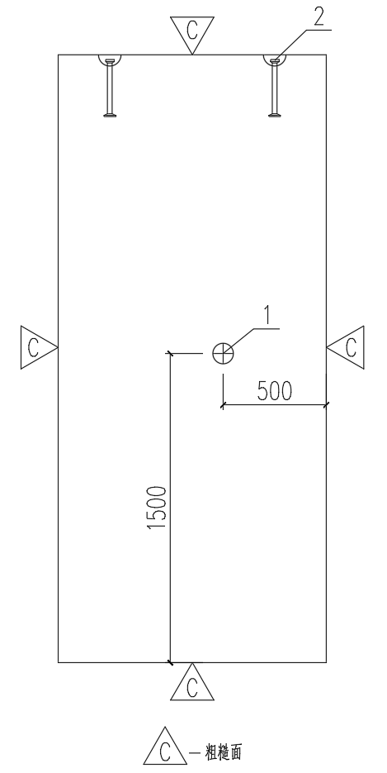
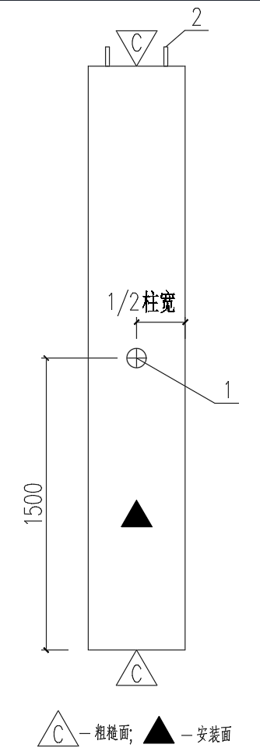

图1 预制墙板芯片位置示意 图2 预制柱芯片位置示意
1--RFID芯片；2--吊钉 1--RFID芯片；2--吊环
3 预制柱的RFID芯片的植入面位于便于获取信息一面。高度距底边1.5米，柱宽的1/2处（参见图2）。
4 预制梁的RFID芯片植入面位于右侧面。高度距预制梁侧面中部，距右侧边沿500mm处（参见图3）。
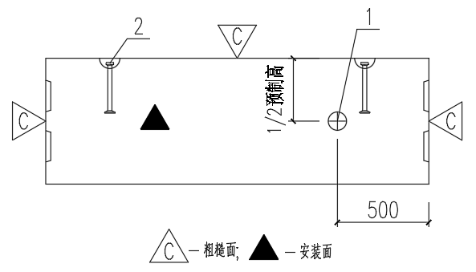
图3 预制梁芯片位置示意
1--RFID芯片；2--吊钉
5 预制楼梯的RFID芯片植入部位，位于自下至上第三个踏步靠栏杆一侧；若栏杆一侧为隔墙，则植入位于自下至上第三个踏步板底中间）（参见图4）。
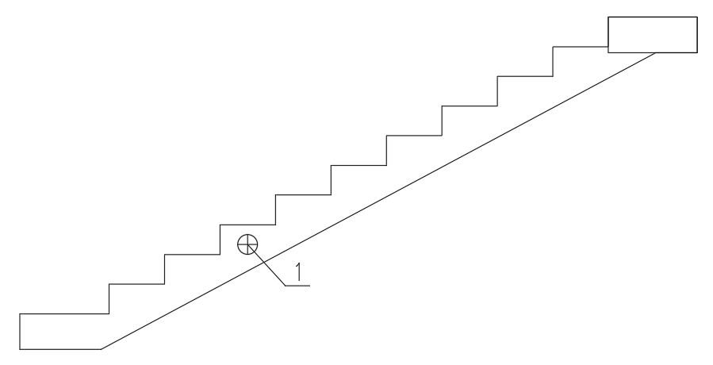
图4 预制楼梯芯片位置示意
1--RFID芯片
6 预制阳台及空调板RFID芯片植入点为阳台底板底面正中间处（参见图5）。
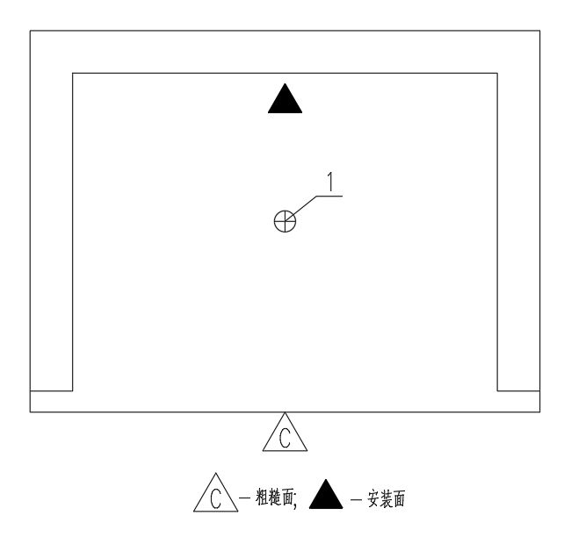
图5 预制阳台芯片位置示意示意
1--RFID芯片
7 预制楼板RFID芯片的植入面位于预制楼板正中间底板处（参见图6）。
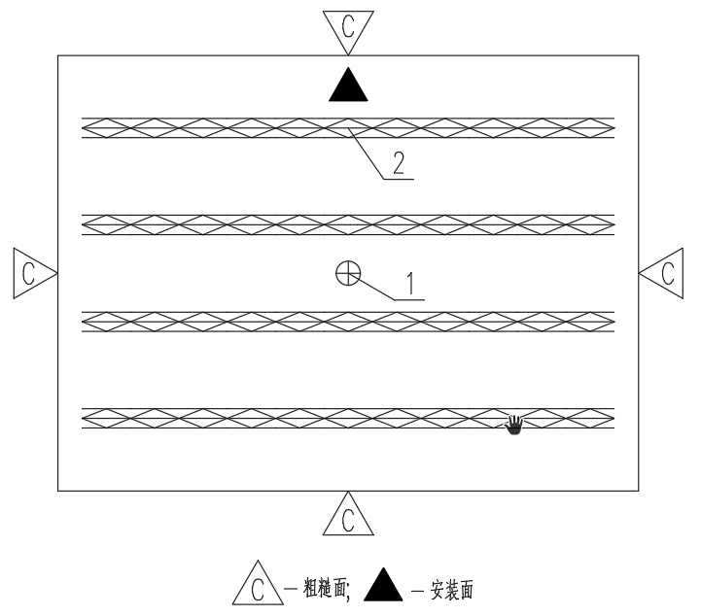
图6 预制楼板芯片位置示意
1--RFID芯片；2--桁架筋
8 其他预制构件RFID芯片安装位置,宜根据实际生产、安装、施工情况进行合理布置。

4.4.2 标签标识存储的数据应包括预制构件基本信息、生产进度管理信息、维护信息、质量管理信息、存储、运输与进场验收信息，并应符合下列规定：
1 预制构件基本信息应包含工程名称、楼栋楼层号、预制构件类型、预制构件尺寸、混凝土强度等级、方量、重量等数据。
2 生产进度管理、维护信息与质量管理信息应包含实时采集各关键工序进度信息、批次、原材料试验报告、隐蔽验收信息、成品验收信息、抽样检查信息及驻厂监造信息等数据。
3 存储、运输与进场验收信息应包含运输单编号、出厂验收信息、运输时间、运输人员、车辆、联系电话、进场验收信息等数据。
【条文说明】4.4.2 应按生产管理流程将模具组装、钢筋绑扎、水电预埋件预埋、隐蔽验收、驻厂监造信息等关键工序质检与进度录入预制构件生产管理信息系统，其中隐蔽验收工序需要上传不得少于两张隐蔽验收结果的图片（包含垂直及对角视野的全景图），格式为bmp，jpg，png，图片大小不得小于100kb，图片分辨率不得小于640*480像素。

5 系统与平台标准化建设

5.1 一般规定
5.1.1 系统与平台标准化建设应包括系统建设标准、平台建设标准、接口标准、数据标准、运行维护及安全管理标准。
5.1.2 系统与平台建设应采用唯一标识符生成算法，并应符合国家标准《计算机信息系统安全保护等级划分准则》GB 17859与《信息技术信息安全管理使用规则》GB/T 19716的规定。
【条文说明】5.1.3 为了确保数据在传输或存储过程中未被篡改，实现维护系统的安全性与数据的准确性，系统与平台建设可采用“校验和”与“哈希值”等算法对数据进行校验。
5.1.3 系统与平台建设的信息交互接口，应支持不同系统之间的数据交换与集成。
【条文说明】5.1.4 通过标准化的接口可实现不同系统（如预制构件生产管理系统、资源管理系统、财会管理系统等）之间进行数据通信，提高系统与平台的操作性和灵活性。可采用RESTful API或SOAP等标准接口规范，有助于系统与平台的长期发展和维护。
5.1.4 应用于不同阶段的数据接口对于数据包的数据处理应设置对应的权限。
【条文说明】5.1.5 以设计阶段为例，设计阶段的数据接口应设置仅能读写数据包中设计阶段的相关数据，对于其余数据权限设置应为只读，可防止未授权的修改或删除操作，确保数据的稳定性和一致性。
5.1.5 系统与平台应支持工厂管理、工地管理等模块数据互通。
【条文说明】5.1.6 工厂管理、工地管理等模块数据互通可促进跨企业的协同合作，确保各方能够及时获取到必要的信息，从而提升整个供应链的效率和响应速度。
5.1.6 企业级的系统与平台宜支持与省、市、区现有建筑产业互联网平台数据对接，并宜符合本标准附录B的规定。

5.2 系统建设标准
5.2.1 系统建设应符合现行国家标准《信息技术软件生存周期过程》GB/T 8566与《系统与软件工程系统与软件质量要求和评价》GB/T 25000的规定。
5.2.2 系统功能应具备用户管理、符号库与代码等参数设置、历史数据储存与查询、日志管理、数据备份、数据修改更新与恢复等功能。
5.2.3 预制构件生产管理系统应包括生产管理、物资材料管理、质量管理、存储与运输管理等模块，并应具有下列功能：
1 预制构件生产信息可存储，且关键数据可实时采集。
2 统一物资采购和分配，覆盖采购库存、领料借料等业务，精准调配各产线物资，保障生产连续性。
3 质量关键节点可存储，质量全过程可回溯追踪。
4 实现成品在货场的存放与调度，关联销售物流环节，确保成品能及时、准确运输至施工现场。
5.2.4 办公管理系统、安全管理系统等其它子系统与生产管理系统宜在同一平台下进行建设,应与生产管理系统相协调。

5.3 平台建设标准
5.3.1 平台建设应区别对待不同用户与操作对应的权限，对于未授权访问应禁止或拒绝访问。
【条文说明】5.3.1 区别不同用户权限可采用以下方法：
1 多级权限控制：平台应具备基于角色的访问控制机制，不同用户根据其角色获得相应的权限，确保敏感信息和功能只对有权限的用户开放。
2 动态权限管理：平台应支持权限动态调整功能，管理员可根据需求实时修改用户权限。系统需自动记录权限变更的操作日志，确保可追溯性。
3 未授权访问防护：对于未授权的访问请求，平台应立刻拒绝，并触发告警机制，向管理员发送通知，确保及时响应。
5.3.2 平台建设应支持多种身份验证方式，保证系统安全。在用户提交数据时，平台应对用户身份进行确认，并将相关信息记录在系统安全审计日志中。
【条文说明】5.3.2 身份验证可采用以下方法：
1 多因素身份验证：平台宜支持多因素认证，包括密码、短信验证码、指纹、人脸识别等，增加登录安全性。
2 动态口令验证：对于高安全性要求的操作，平台宜支持动态口令或硬件令牌的验证方式，避免静态密码被破解的风险。
3 单点登录支持：平台宜与其他系统兼容，支持单点登录，实现一次身份验证后访问多个系统，减少重复登录的安全风险。
4 身份验证日志记录：平台在每次用户验证身份时，宜自动将用户信息、登录时间、IP地址等信息记录到系统的安全审计日志中，确保所有登录行为可被监控与追溯。
5.3.3 平台建设应对用户会话进行安全处理，保护用户的登录状态。
【条文说明】5.3.3 用户会话安全处理可采用以下方法：
1 会话过期机制：平台应设定合理的会话过期时间，在用户长时间无操作时自动退出登录，以防止恶意用户利用未关闭的会话进行攻击。
2 会话控制机制：平台应允许用户主动管理其会话状态，如终止某个设备或所有设备的会话，确保用户能在任何时候控制自己的登录状态。
3 会话加密：所有会话通信数据应采用加密传输协议，确保会话数据在网络中传输时不会被窃取或篡改。
4 会话劫持防护：平台应具备防止会话劫持的机制，确保每个会话都有唯一的加密标识符，同时应定期更新会话标识符，避免攻击者伪造合法会话。
5.3.4 平台建设应建立接口日志，对各系统数据交换情况进行监控，若传输失败则进行报警，并生成系统日志，由平台提供操作界面供用户查询及失败信息的补录或重传。
5.3.5 平台建设的网络性能应满足下列要求：
1 网络时延上限值为400 ms。
2 时延抖动上限值为50 ms。
3 丢包率上限值为1×10⁻²。
5.3.6 平台建设的响应时间应满足下列要求：
1 任意两个系统接入单元之间的通信协议传输时延小于500 ms；
2 用户终端通过系统接入访问系统的资源,时延小于2 s。

5.4 接口标准
5.4.1 数据接口开发应符合一致性、可扩展性、稳定性与安全性的要求。
【条文说明】5.4.1 为了确保数据在不同系统、不同平台、不同应用程序之间进行传输，数据接口开发应符合以下要求：
1 为了便于开发者理解和使用，数据接口的命名规范与响应格式应确保准确性与一致性。
2 数据接口设计应预留足够的扩展空间，以便未来随着业务的发展和技术的更新，能够方便地进行扩展和升级。
3 数据接口应具有较高的稳定性和可靠性，确保数据传输的连续性和完整性，避免因接口故障导致的数据丢失或错误。
4 数据接口应采取有效的安全措施，包括加密传输、身份验证、访问控制等，确保数据传输过程中的安全性和保密性。
5.4.2 数据接口宜基于 C、C++、C#、JAVA、Python、‌Kotlin或仓颉等语言进行开发。
5.4.3 数据接口应实现不同系统之间的数据传输与交换，数据接口开发应符合本标准5.5.3的相关规定，包括但不限于数据结构、节点标签、数据类型等。
5.4.4 预制构件生产管理信息系统开放应用编程接口除应符合现行行业标准《应用软件接口标准编写技术要素》GA/T 1293外，尚应符合下列规定：
1 各子系统间应有对应的应用程序编程接口标准与数据接口标准。
2 子系统间的数据接口标准应与数据平台的数据架构一致，且具备互相转换的功能。
【条文说明】5.4.4 根据具体应用场景和技术栈选择合适的接口类型和实现方式，如RESTful API、SOAP API、COM组件、动态库等，应用程序编程接口接口应具备良好的稳定性和可扩展性，并随着数据格式的扩展或版本的变化保持更新。
数据接口应支持多种数据格式的传输和存储，包括但不限于JSON、XML、Protobuf等。具体格式的选择可根据应用场景和数据传输需求来决定。
5.4.5 数据接口应支持跨平台应用，选择合适的软件系统架构以支持数据接口的高效运行和跨平台集成。
【条文说明】5.4.5 目前各个企业的软件开发系统常用的架构是B/S、C/S或混合架构，企业也可以根据具体的业务需求选择微服务或分布式架构。
5.4.6 平台开放应用编程接口应用于指导互联网平台间的互联互通、互操作接口设计、开发及测试评估工作。

5.5 数据标准
5.5.1 数据项应明确定义、类型、长度、取值范围等属性。
【条文说明】5.5.1 数据项用于描述数据库结构，是数据库设计的基础，因此数据项应符合以下属性：
1 数据项是构成数据的最基本单位，一个数据项通常代表一个明确的值或一组性质共有的值，为了便于分辨是哪种信息形式，应明确数据项的定义，如数字、文字、图像或其他任何可量化的信息形式。
2 数据项的类型作为独立存储单位，通常表示单一制或数据字段，为了便于定义可存储哪种类型的数据，应明确数据项的类型，如整数、浮点数、字符、布尔类型、枚举类型、日期和时间等，并支持复合数据类型的组合。
3 为了便于开发者理解和使用，对于文本类型的数据项，应定义其长度为可存储的字符数量。对于数字类型的数据项，应定义其长度为涉及数值范围或小数点后的位数。
4 为了约束数据项的使用，应对数据项的值设置限制条件，如非空约束、唯一性约束、检查约束等。
5.5.2 数据项应只有唯一且明确的命名。
5.5.3 数据表描述应详细、全面，能够清晰地描述数据集的主题、内容与特点信息。
【条文说明】5.5.3 数据表是数据集的组织形式，其结构应详细、全面地描述数据集的主题、内容、特点、结构等信息，包括数据项之间的关联和依赖关系。数据表的来源需明确，包括数据提供单位、数据采集方式、更新频率等关键信息。此外，数据表的存储方式、存储位置和访问权限也需进行明确规定，以确保数据的安全性和可追溯性。同时，建立数据表的版本管理制度，记录每次变更的内容、时间和负责人，以便在必要时能够回滚到之前的稳定版本。数据表制表可如表1与表2。
表1 预制构件信息表（prefabricated component information table）
中文名称 | 英文名称 | 类型 | 主键 | 非空 | 注释
预制构件类型主键 | id | Varchar(64) | Y | Y | 预制构件类型ID
预制构件类别 | component_category | Varchar(10) | N | Y | 应符合4.3.6的相关规定
钢筋重量 | rebar_dimension | Double(20,3) | N | N | 钢筋重量
混凝土强度等级 | beton_type | int | N | N | 混凝土强度等级，如C30，C35，C40等
预制构件重量 | component_weight | Double(20,3) | N | N | 预制构件重量
预制构件方量 | component_cal | Double(20,3) | N | N | 预制构件方量
混凝土方量 | concrete_cal | Double(20,3) | N | N | 混凝土方量
创建时间 | Create_time | Date | N | Y | 创建时间
更新时间 | Update_time | Date | N | Y | 更新时间
创建人 | Create_user | Varchar(64) | N | Y | 创建人
更新人 | Update_user | Varchar(64) | N | Y | 更新人
删除标识 | Del_flag | Int | N | Y | 0正常，1已删除

表2 预制构件表（prefabricated component table）
中文名称 | 英文名称 | 类型 | 主键 | 非空 | 注释
预制构件主键 | id | Varchar(64) | Y | Y | 预制构件ID
预制构件编码 | component_code | Varchar(64) | N | Y | 应符合4.3.2的相关规定
预制构件状态 | component_status | Varchar(20) | N | Y | 预制构件在系统当中的状态，如未排产、已排产已生产、已发货等。
模台ID | bench_id | Varchar(64) | N | N | 模台ID
生产线id | product_line_id | Varchar(64) | N | N | 生产线id
模具id | template_id | Varchar(10) | N | N | 模具id
预制构件类型id | component_type_id | Double(20,3) | N | N | 预制构件类型id
创建时间 | Create_time | Date | N | Y | 创建时间
更新时间 | Update_time | Date | N | Y | 更新时间
创建人 | Create_user | Varchar(64) | N | Y | 创建人
更新人 | Update_user | Varchar(64) | N | Y | 更新人
删除标识 | Del_flag | Int | N | Y | 0正常，1已删除
‌

5.6 运行维护及安全管理标准
5.6.1 在数据采集过程中，应保证采集数据的正确性、真实性、有效性与完整性。
5.6.2 系统与平台运行维护应建立元数据管理机制，记录与管理预制构件制造信息的元数据，包括数据来源、数据格式、数据所有权等信息。
5.6.3 系统与平台在数据传输和存储过程中应对敏感信息进行加密保护，并应符合下列规定：
1 应建立定期的数据备份与恢复机制，软件及数据文件应定时多套备份与异地备份。
2 重要数据应采用物理隔离的方法进行保护。
3 相关人员应定期对存储的数据与运行中的数据进行监视与检查。
4 系统与平台应选择合适的防火墙、防病毒软件、操作系统、安全管理软件、数据库等软件。
5 应对数据操作的重要场所进行视频监控。

附录A 预制构件分类代码表
表A 预制构件分类代码表
序号 | 预制构件分类 | 子项 | 预制构件类别码
01 | 预制混凝土柱 | 全预制柱 | 11
02 | 预制混凝土柱 | 叠合柱 | 12
03 | 预制混凝土柱 | 预制型钢混凝土柱 | 13
04 | 预制混凝土柱 | 自定义补充 | 14
05 | 预制混凝土梁 | 叠合梁 | 21
06 | 预制混凝土梁 | 全预制梁 | 22
07 | 预制混凝土梁 | 预应力梁 | 23
08 | 预制混凝土梁 | 预制连梁 | 24
09 | 预制混凝土梁 | 自定义补充 | 25
10 | 预制混凝土楼板 | 全预制楼板 | 31
11 | 预制混凝土楼板 | 桁架钢筋混凝土叠合板 | 32
12 | 预制混凝土楼板 | 预应力空心板 | 33
13 | 预制混凝土楼板 | 空心叠合板 | 34
14 | 预制混凝土楼板 | 双T板 | 35
15 | 预制混凝土楼板 | 钢管桁架预应力混凝土叠合板 | 36
16 | 预制混凝土楼板 | 钢筋桁架楼承板 | 37
17 | 预制混凝土楼板 | 自定义补充 | 38
18 | 预制混凝土墙板 | 预制剪力外墙板 | 41
19 | 预制混凝土墙板 | 预制剪力内墙板 | 42
20 | 预制混凝土墙板 | 预制外挂墙板 | 43
21 | 预制混凝土墙板 | 预制飘窗 | 44
22 | 预制混凝土墙板 | 叠合剪力墙 | 45
23 | 预制混凝土墙板 | 预制非承重墙 | 46
24 | 预制混凝土墙板 | 预制梁带非承重墙 | 47
25 | 预制混凝土墙板 | 自定义补充 | 48
26 | 预制混凝土楼梯 | 板式单跑楼梯 | 51
27 | 预制混凝土楼梯 | 板式双跑楼梯 | 52
28 | 预制混凝土楼梯 | 板式三跑楼梯 | 53
29 | 预制混凝土楼梯 | 板式剪刀楼梯 | 54
30 | 预制混凝土楼梯 | 梁式单跑楼梯 | 55
31 | 预制混凝土楼梯 | 梁式双跑楼梯 | 56
32 | 预制混凝土楼梯 | 梁式三跑楼梯 | 57
33 | 预制混凝土楼梯 | 梁式剪刀楼梯 | 58
34 | 预制混凝土楼梯 | 自定义补充 | 59
35 | 预制混凝土平台板 | 叠合板式阳台 | 61
36 | 预制混凝土平台板 | 叠合梁式阳台 | 62
37 | 预制混凝土平台板 | 全预制板式阳台 | 63
38 | 预制混凝土平台板 | 全预制梁式阳台 | 64
39 | 预制混凝土平台板 | 自定义补充 | 65
40 | 预制混凝土空调板 | 预制混凝土空调板 | 71
41 | 预制混凝土空调板 | 自定义补充 | 72
42 | 预制混凝土女儿墙 | 预制混凝土女儿墙 | 81
43 | 预制混凝土女儿墙 | 自定义补充 | 82
44 | 预制基础 | 预制独立基础 | 91
45 | 预制基础 | 预制条形基础 | 92
46 | 预制基础 | 预制筏板基础 | 93
47 | 预制基础 | 预制桩基础 | 94
48 | 预制基础 | 预制承台 | 95
49 | 预制基础 | 自定义补充 | 96
50 | 自定义 | 自定义补充 | 01

附录B 企业级的系统与平台建设
B.0.1 企业级的系统与平台建设宜考虑建筑信息模型（BIM）、物联网、大数据、区块链、云计算、移动通信、人工智能等新一代信息技术在平台中的集成应用，并符合网络即时协同的要求。
B.0.2 企业级的系统与平台建设宜选用适宜的BIM软件平台，支持上传、存储BIM模型，支持BIM模型轻量化展示预制构件生产进度。
B.0.3 企业级的系统与平台宜支持项目设计总览、预制构件清单、排产计划清单、隐蔽验收、成品验收记录详情等数据与工厂生产管理信息系统同步，自动采集预制构件的各生产环节相关重点数据。
B.0.4 企业级的系统与平台宜具备数据录入、存储、查询等订单管理功能，支持工厂方接收订单、出货进度管理、查看出货记录等功能；支持需求方在线下单，对需求预制构件提交订单、设置到货时间、跟踪订单信息、查看订单详情等功能。
B.0.5 企业级的系统与平台宜支持利用预制构件编码或是标签标识对预制构件的生产进度（待生产、生产环节、质检环节、验收环节、入库出库）、运输进度、安装进度等状态追踪查询及数据可视化展示。
B.0.6 企业级的系统与平台宜支持人员档案信息（实名制信息、从业信息、诚信信息等）与进/退场资料等数据录入、检索查询、附件上传查看等功能。
B.0.7 企业级的系统与平台宜具备预制构件初始质量问题库、质量标准库内容设定，提供质量问题总数、分类等数据分析，支持移动端对预制构件质量的线上监查。
B.0.8 企业级的系统与平台宜提供通过定位设备实现车辆运输轨迹的跟踪，对预制构件超时发货、超时到货实现预警，对预制构件运输轨迹、车次信息、运载情况等提供数据可视化展示。
B.0.9 企业级的系统与平台宜支持驻厂监造人员上传预制构件质量检查照片及相关检查记录、监造日志等信息。
B.0.10 企业级的系统与平台宜具备培训资料及题库管理、线上考试等功能，支持证书发放及管理，支持对关键岗位作业人员进行线上培训与考核。
B.0.11 企业级的系统与平台宜支持实时查看工厂监控，并具备回放功能。

本标准用词说明
1 为了便于在执行本标准条文时区别对待，对要求严格程度不同的用词说明如下：
1）表示很严格，非这样不可的用词：
正面词采用“必须”，反面词采用“严禁”。
2）表示严格，在正常情况下均应这样做的用词：
正面词采用“应”，反面词采用“不应”或“不得”。
3）表示允许稍有选择，在条件许可时首先应这样做的用词：
正面词采用“宜”，反面词采用“不宜”。
4）表示有选择，在一定条件下可以这样做的，采用“可”。
2 条文中指明应按其他有关标准、规范执行的，写法为“应按……执行”或“应符合……的规定”。

引用标准名录
1 《中华人民共和国行政区划代码》GB/T 2260
2 《信息技术软件生存周期过程》GB/T 8566
3 《分类与编码通用术语》GB/T 10113
4 《二维码技术》GB/T 12905
5 《计算机信息系统安全保护等级划分准则》GB 17859
6 《信息技术信息安全管理使用规则》GB/T 19716
7 《企业信息分类编码导则第―部分:原则与方法》GB/T 20529.1
8 《企业信息分类编码导则第二部分:分类编码体系》GB/T 20529.2
9 《信息安全技术网络安全等级保护基本要求》GB/T 22239
10 《系统与软件工程系统与软件质量要求和评价》GB/T 25000
11 《信息技术自动识别和数据采集技术词汇第3部分:射频识别》GB/T 29261.3
12 《工业互联网平台-开放应用编程接口功能要求》GB/T 42569
13 《装配式建筑评价标准》GB/T 51129
14 《装配式混凝土建筑技术标准》GB/T 51231
15 《建筑信息模型分类和编码标准》GB/T 51269
16 《信息分类和编码的基本原则与方法》GB/T 70275
17 《建筑施工企业信息化评价标准》JGJ/T272
18 《国家建筑标准设计图集》15G107-1

